第一步：用PowerPCB打开文件，选择Export导出，保存类型选择"ASCII Files（*.asc）"，按保存按钮，弹出"ASCII Output"对话框，在导出格式（Format）中选择"PowerPCB V3.5"，然后Select All，但是倒数第五个的Rules不要选择，然后在"Expand Attributes"标签中将Parts和Nets都选上，确定即可导出ASC文件。见下面两个图。
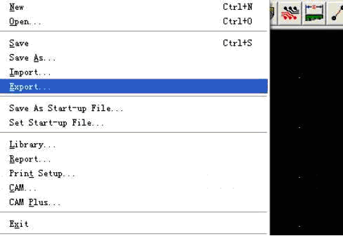
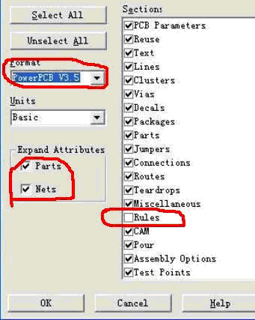
这一步我司已经完成，参看文件夹内的.asc文件；
第二步：打开Protel（Protel99SE SP6，未打SP6补丁不能导入），导入ASC文件。这里要注意，不是在Protel的Document里直接Import，如果这样操作，就会出现所谓的打开类型不对的问题，因为你本身操作有误，正确的方法是新建一个PCB文件，打开这个PCB文件，然后再Import，找到你刚才导出的ASC文件，选择打开即可。如图所示。
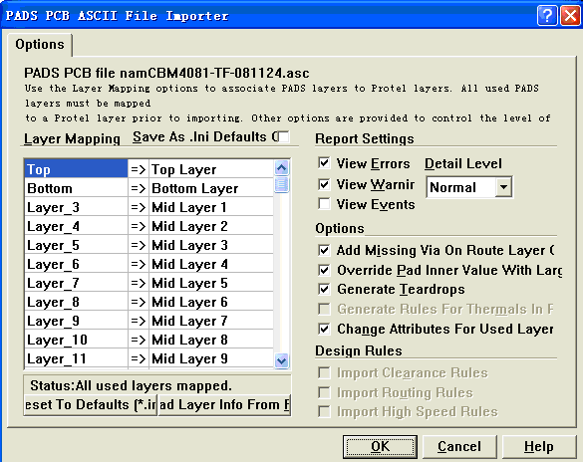
当然你还要根据实际的层来选择相应的映射关系，不然导进来也没用。
导入后大部分是正确的，但是还是要仔细核查一遍，这些都是小case了，相信一会儿就能解决。

